2015-2016学年度上学期期末素质测试试卷
高一地理试卷
第Ⅰ卷（选择题，共50分）
- 选择题（在每题给出的四个选项中，只有一项符合题目的要求，将正确答案的字母代号填写在答题表内。共25小题，每题2分，共50分）
1．下列有关太阳辐射的叙述，错误的是( )
A．太阳辐射能只有二十二亿分之一到达地球，却是地球上最主要的能量源泉
B．太阳辐射能是维持地表温度，促进地球上的水、大气运动和生物活动的主要动力
C．太阳辐射对地理环境的形成和变化具有极其重要的作用
D．我们日常生产、生活所利用的煤、石油、天然气是矿物燃料，与太阳辐射能无关
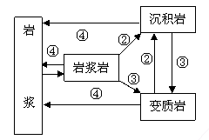
2、下图为地壳物质循环示意图，下列说法正确的是( )
A. 图中箭头②表示外力作用，其余均为内力作用
B. 三大类岩石之间可以直接相互转化
C. 三大类岩石和岩浆之间可直接相互转化
D. 只有岩浆岩在高温高压下，才可能形成变质岩
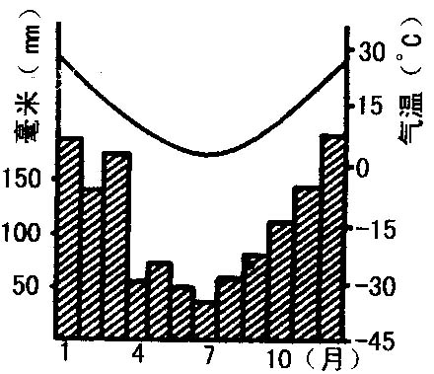
3．右图所示气候类型的特点是（ ）
A．冬季低温少雨，夏季高温多雨
B．冬季温和多雨，夏季炎热干燥
C．冬季严寒漫长，夏季温暖短促
D．全年高温，有明显的旱季和雨季

热力环流是大气运动最简单的一种形式，下图中曲线代表等压面，分析回答4－6题。
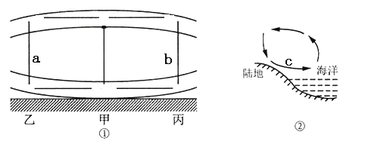
4．关于图①中的判断正确的是( )
A.a处气流上升
B. a处为晴朗天气
C.甲处高气压
D.乙处低气压
5．图②所示的海陆热力环流现象通常出现在( )
A.白天 B.夜间
C.夏季
D.秋季
6．如果图②位于南亚，则C的盛行风向为( )

A.东南风 B.西北风 C.西南风 D.东北风
7．当亚欧大陆上印度低压势力增强时( )
A．太阳直射点在南半球 B．地球上气压带向南移动
C．北半球海洋上等温线向北凸出 D．北京比上海昼长
8．随着全球气候变暖，我国可能出现的现象为( )
A．海南岛的面积会增大 B．喜马拉雅山的雪线将上升
C．一月份0℃等温线将向秦岭——淮河以南偏移 D．温带季风区将变得更加湿润
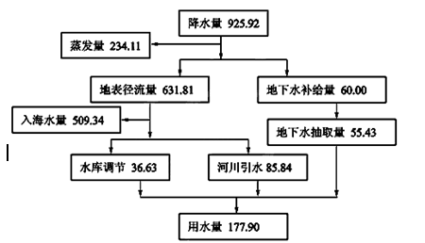
下图表示我国某区域多年平均的水平衡收支概算（单位：亿m3），该地区年平均降水量约1000mm。读图回答9－10小题。
9．该地区位于我国( )
A南方地区 B北方地区
C．西北地区 D 青藏地区
10．该地区水资源利用过程中存在的主要问题是( )
A．水资源短缺
B．水污染严重
C．地下水过量开采
D．水资源利用率低
11．右图为锋面气旋示意图。读图分析，下列说法正确的是 ( )
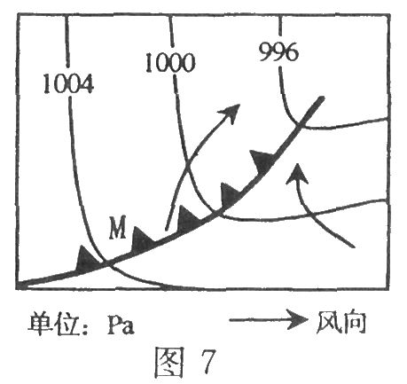
A. 该锋面系统表示的是北半球的冷锋
B. 锋面过境后，M地的天气状况是天气转晴，气温下降
C. 该锋面系统表示的是南半球的暖锋
D. 锋面过境后，M地的天气状况是天气转雨，气温升高

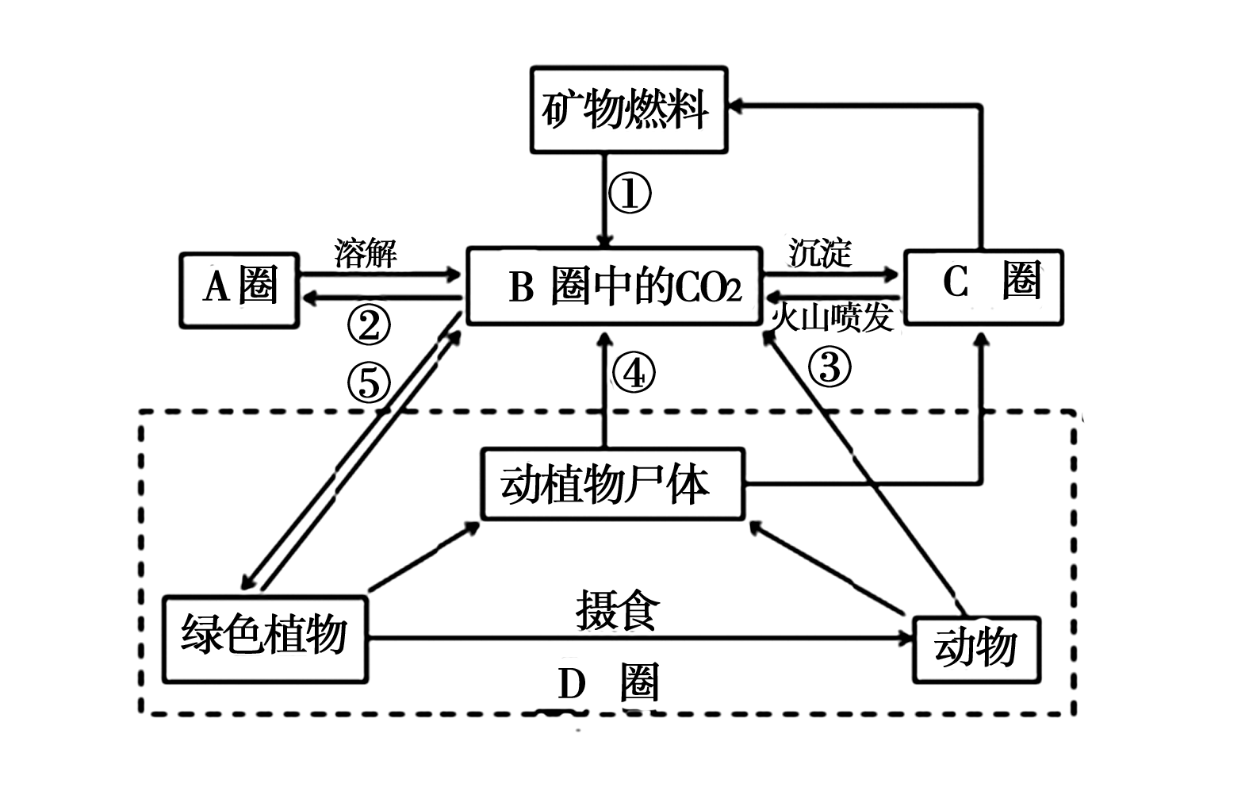
图为“碳循环示意图”。读图完成12－13题。
12．图中字母A、B、C、D代表的圈层分别是( )
A．水圈 岩石圈 大气圈 生物圈
B．水圈 大气圈 岩石圈 生物圈
C．岩石圈 水圈 生物圈 大气圈
D．大气圈 水圈 岩石圈 生物圈
13．①过程可能导致( )
A．臭氧层破坏 B．生物种群增多
C．全球气候变暖 D．海平面下降

14．图中的四幅以副热带为中心的大洋环流，正确的是（实线箭头表示暖流，虚线箭头表示寒流）( )
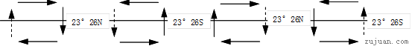
A. B. C. D.
15．读下图“我国某地区自然要素关系图”
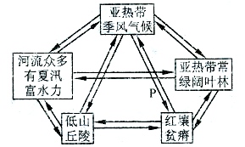
回答该图反映了地理环境的( )
A. 陆地环境的整体性特征
B. 纬度地带性分异规律
C. 经度地带性分异规律
D. 垂直地带性分异规律
16．10月1日，下列地区：①23.5 ºN ②0º
③23.5ºS ④66.5ºN，白昼由长到短依次是 ( )
A．①③④② B．②①③④ C．③②①④ D．④①②③
17、大气受热过程，按热量传递顺序，前后排列正确的是（ ）
A．太阳辐射→地面吸收→地面辐射→大气辐射→大气削弱
B．太阳辐射→地面辐射→大气削弱→大气辐射→地面吸收
C．太阳辐射→大气削弱→地面吸收→地面辐射→大气辐射
D．太阳辐射→大气削弱→地面辐射→大气辐射→地面吸收
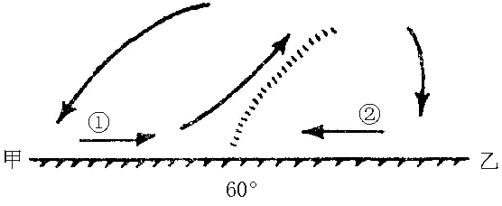
18.读“北半球中高纬度环流示意图”，
乙
分析下列说法正确的是 （ ）
A.①是冷性气流
B.甲点位于30°N附近
C.乙点位于30°N
D.②盛行西南风
19. 下面哪幅图表示我们家乡宁城县的气候类型( )
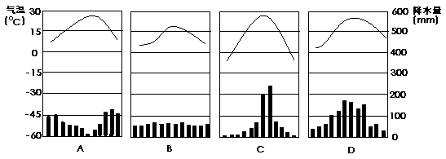

20．指出下列四幅日照图中，属于同一日期的是（ ）
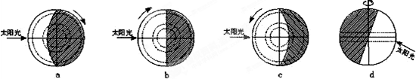
A、ab B、bc C、cd D、ac
21.关于聚落与自然条件的叙述，正确的是（ ）
①平原最适宜聚落发展，凡是平原地区均是聚落密集区 ②山区的聚落大多蜿蜒分布于山前，或沿河流两岸发展 ③高原地区的聚落大多分布在深切河谷两岸狭窄的河漫滩平原上 ④古代乡村聚落多分布于河流两岸，主要是因为河流两岸雨热同期，气候优越
A．①② B．②③ C．①④ D．③④
读水循环示意图，完成22-23题。
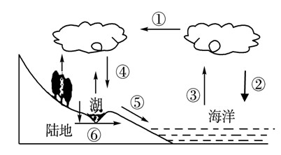
22．“云气西行，云云然，冬夏不辍；水泉东流，日夜不休，上不竭，下不满……”这段文字涉及的水循环的环节主要是( )
A．①②④ B．①⑤⑥
C．②③⑤ D．②⑤⑥
23．下列关于水循环意义的叙述不正确的是( )
A．地球表面物质迁移的强大动力
B．是海水运动的主要动力
C．对全球的水分和热量进行调节
D．塑造了丰富多彩的地表基本形态
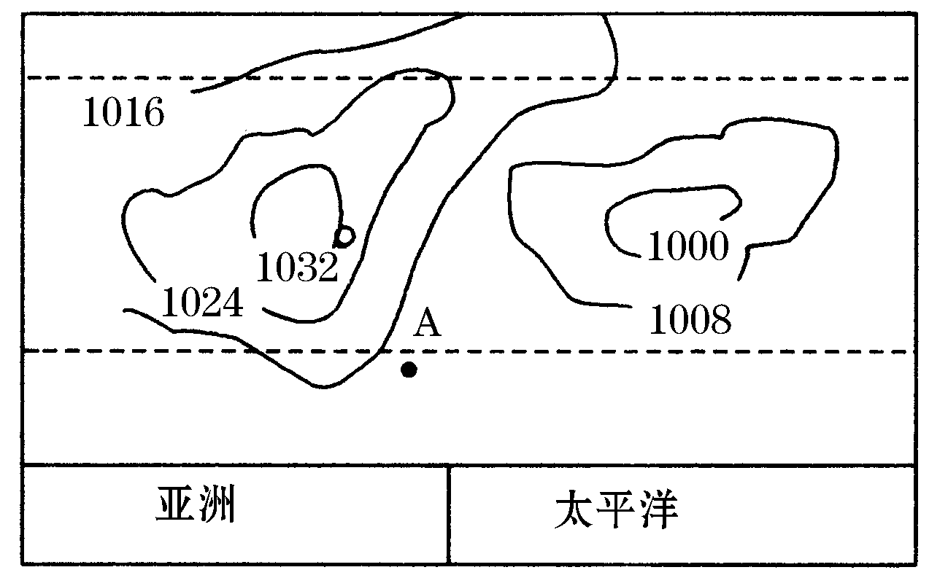
右图为“气压分布形势图”，读图完成24题。
24．该气压分布形势，一般出现的时间是( )
A．1、2月 B．5、6月
C．7、8月 D．10、11月

25、2015年12月25日人们欢度圣诞节的时候，下列太阳直射点的位置叙述正确的是( )
A.在北半球，向北移动 B.在南半球，向南移动
C.在北半球，向南移动 D.在南半球，向北移动

第Ⅱ卷（综合题共50分）
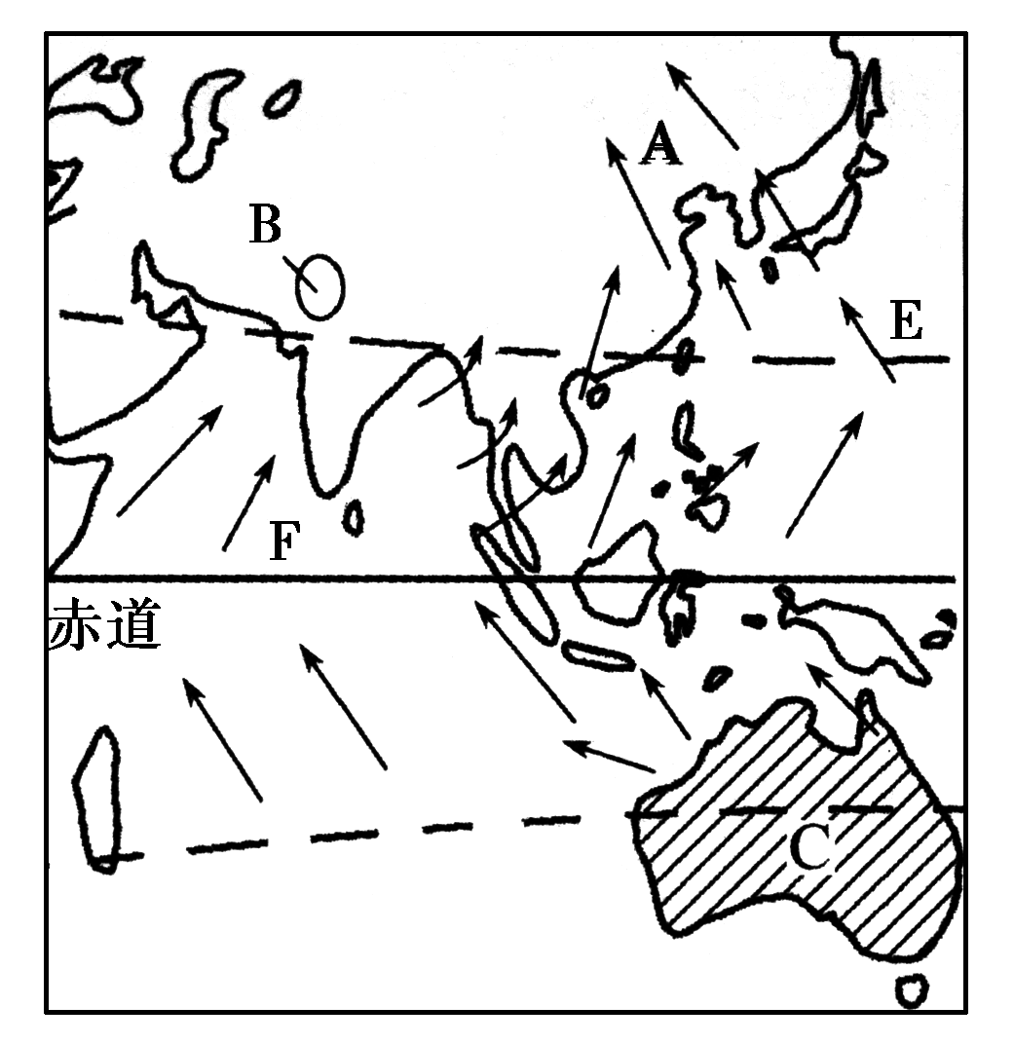
二、综合题（共8个大题，满分50分）
26．读下图，回答下列问题 (7分)
(1) 此图表示的是 月份季风图。
(2) A、B、C三地中，气压最低的是 。
(3) E季风势力最强时，天义地区的气候特征是 。
(4) 在成因上，F季风与E季风的最大区别是：

(5) 此月份，C地是 季节(夏季、冬季)；C地气压值与同半球同纬度海洋相比是
(高压、低压)

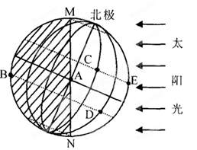
27．读右图（阴影部分为夜半球），回答下列问题：（6分）
（1）该图所示的日期约为 月 日。
（2）此时，地球运行在 （填“近日点”或“远日点”）附近。
（3）弧MAN是 （填“晨”或“昏”）线。此刻，E地的地方时是： 。
（4）此时，全球各地昼夜长短的分布规律是

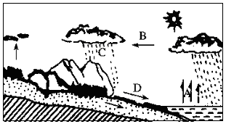

28.读“水循环示意图”，完成。（6分）
（1）水循环各环节中，能使陆地上淡水不断得以补充的是 ，人类影响最大的是 ，三种循环所共有的是 （填字母代号）。
（5）如何理解水资源可以永续利用，但并不是“取之不尽、用之不竭”的？

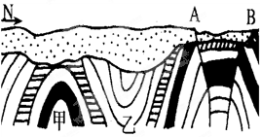
29.读“某地地质剖面示意图”，回答下列问题。（6分）
（1）图中字母表示的地质构造是：
甲 ；AB 。
（2）该地上覆岩层是 作用
形成的。
（3）如果要寻找地下水应在 中（甲或 乙）找。
（4）甲构造顶部缺失的原因是 。
（5）如果在这里修一条东西向的隧道，应选甲地还是乙地？ ，原因是 。
30. 读下图，回答下列问题。（8分）
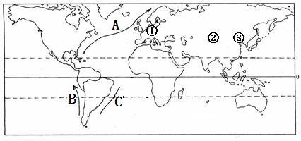

（1）A洋流为 ，它给流经的亚欧大陆西岸带来的影响是 。
（2）B流经的渔场是________渔场。其成因是 。
（3）在图中用箭头画出经过C处的洋流方向。C洋流为 ，从性质上看是 ，它属于南半球中低纬 时针方向的洋流系统。
（4）从①→②→③经过的植被依次为森林---草原---荒漠---草原---森林。这种变化是主要以_____ 为基础的。
（5）亚欧大陆东岸岛弧的形成是亚欧板块和___________板块相挤压碰撞的结果。
（6）①处是__________气候，成因是 ，气候特征为 ，③处是 气候，成因是 ，特征为

31．读图，根据大气热力作用知识之间的联系完成下列问题： （7分）
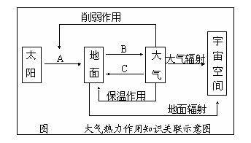

（1）地面的主要热源是 （填字母），名称是 。
（2）近地面大气的主要直接热源是 （填字母），名称是 。
（3）大气产生保温作用的直接因素是 （填字母），名称是 。
（4）简答：在其他天气条件相同的情况下，阴天昼夜温差比晴天小的原因。

32．读“世界板块示意图”，回答下列问题：（4分）
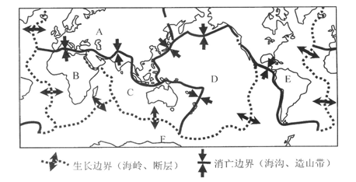
生长边界（海岭、断层）
消亡边界（海沟、造山带）

（1）写出图中字母所表示的板块名称D 板块，E 板块， F 板块。
（2）红海是图中的 板块和 板块 （填字母）
相互 （运动方式）形成的
（3）喜马拉雅山是由图中 板块和 板块碰撞挤压而成。（填字母代号）

33．读“海平面等压线分布示意图”，完成下列问题。（6分）
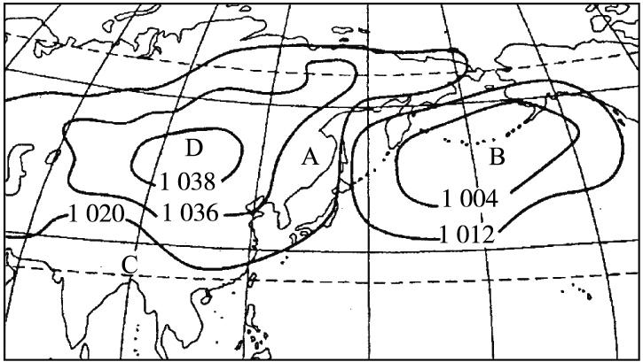
（1）此图表示的是北半球____________季海平面等压线分布状况。
（2）D处气压中心的名称是 ；
B为 气压带在海洋上的保留部分。
（3）此季节，A点的风向为____________，C点的风向为____________。
（4）此季节，我国东部广大地区气候特征为 。
2015—2016年度上学期期末高一地理试卷参考答案
第Ⅰ卷（选择题共50分）
一、选择题 本大题共25小题，每小题2分，共50分。
1、D 2、A 3、A 4、B 5、B 6、D 7、D 8、B 9、A、10、D 11、B 12、B 13、C 14、C 15、A 16、C 17、C 18、B 19、C 20、D 21、B 22、B 23、B 24、A 25、D

第Ⅱ卷（综合题共50分）
二、综合题（共8个大题，满分50分）
26．(7分) (1) 7 (1分) (2) B (1分) (3) 高温多雨(1分)
(4) F季风主要受气压带风带的季节性移动影响，E季风是受海陆热力性质的差异影响(2分)
(5) 冬 高压(2分)

27.（6分）（1）6月22日 （1分）（2）远日点 （1分）（3）晨线 12时 （2分）（4）北极圈至北极点出现极昼现象，从北极圈到南极圈昼长逐渐缩短，南极圈到南极点出现极夜现象（或北半球昼最长夜最短，北极圈及其以北出现极昼现象，南半球反之）。 （2分）

28. （6分）（1）B D AC （3分） （2）陆地水通过海陆间循环，能够不断得到补充、更新，总量不会减少。但是在一定的时间、空间范围内水资源是有限的，如果人类取用水量超过了水循环的数量，或者水资源遭到污染，就会造成水资源 的枯竭。（3分）

29.（6分）（1）--（3）小题每空0.5分（1）背斜 断层 （2）沉积 （3）乙（向斜） （4）背斜顶部受张力，容易被侵蚀（1分）（5）甲地（1分） 背斜岩层向上拱起 ，比较坚固，不易积水（2分）

30.（8分每空0.5分）（1）北大西洋暖流 增温增湿 （2）秘鲁 上升流
（3）（↙）画图略。 巴西暖流 暖流 逆
（4）水分 （5）太平洋板块
（6）温带海洋性 全年受西风带影响 全年温和多雨，降水季节分配均匀
温带季风 海陆热力性质差异 夏季高温多雨，冬季寒冷干燥

31．（7分）（1）--（3）小题每空0.5分（1）A， 太阳辐射（2）B， 地面辐射（3）C， 大气逆辐射（4）阴天多云，则白天对太阳辐射的削弱（反射）作用强,温度比晴天低；晚上大气逆辐射强,温度高于晴天,故温差小。（4分）

32．（4分，每空0.5分）（1）太平洋 美洲 南极洲 （2）B C 张裂（3）A C

33. （6分）（1）冬（2）亚洲高压 副极地低（3）西北风 东北风（4）低温干燥

